框架網頁的製作

Title.htm main.htm

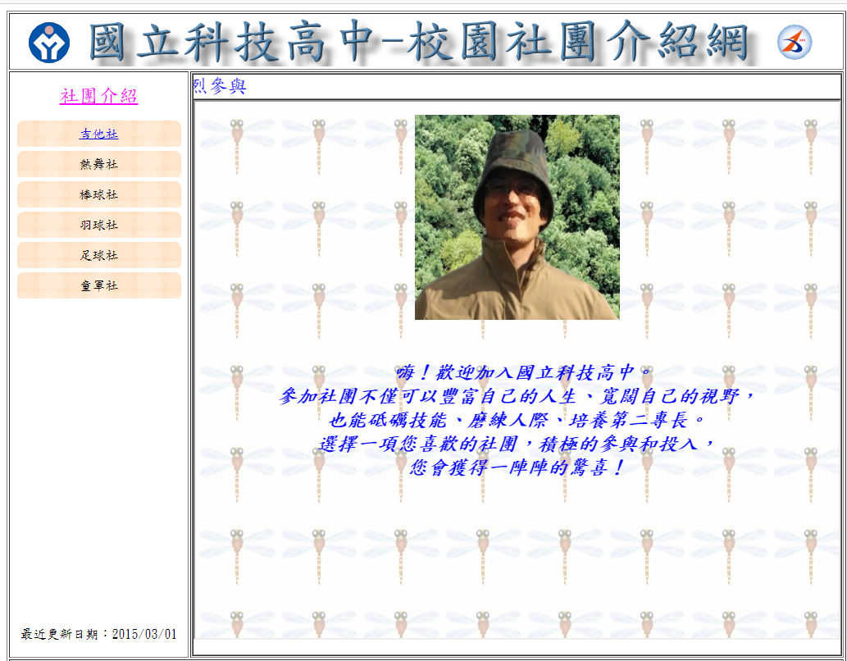

Menu.htm

如上圖，將一個瀏覽器頁面，分割成多個「區域」，每一個區域可分別顯示不同的「檔案 或 網頁」程式，讓使用者可以輕鬆的閱覽網頁資料。在網頁設計中，我們將「區域」稱為「框架」，下面介紹框架設計(分割出區域)的相關指令：

註：雖然，每一個「框架」所顯示的網頁，可以視需要而隨時變換，不過在網  
 站的實際運作中，大多只會在「主框架」中會有顯示網頁變換的需求，至  
 於「title框架」及「menu框架」的內容則會採固定模式，因此，為簡化框  
 架設計的功能，HTML另外提供了 「浮動框架<iframe…..></iframe>」的  
 功能，我們留在最後部份再做說明：

**框架分割基本架構:**

<html>

<frameset [rows="像素"　或　cols=" 像素"]　[屬性值="屬性設定] …..>

<frame src="url1"name="framename1">

<frame src="url2"name="framename2">

<frame src="urln"name="framenamen">

</frameset>

</html>

說明：

1. frame(框架)set(設定)　為獨立的標籤指令，不可放在<head>…</head>

　　　　　　　或　<body>…..</body> 裏面，另外 切割網頁程式中，只有  
<frameset>…</frameset>標籤，不可有<body>標籤

2. rows="x1,x2,x3,…,xn" 或　rows="x1%,x2%,x3%,…..,xn%"  
表示將網頁水平分割出ｎ個框架，每一框架大小分別為

　　　「x1,x2,x3,…,xn」（像素）　或　「x1%,x2%,x3%,…..,xn%」百分比

　　　※ 框架大小設定可以混用，也可用（*）設定，  
 例：rows="25%,*,150,*"

表示：第一框架佔視窗25%，第三個框架大小為150像素，剩下的高

度由第二與第四框架均分

3. cols= “x1,x2,x3,…,xn" 或　cols="x1%,x2%,x3%,…..,xn%"  
 表示將網頁垂直分割出ｎ個框架，每一框架大小分別為

　　　「x1,x2,x3,…,xn」（像素）　或　「x1%,x2%,x3%,…..,xn%」百分比

用法與 rows 相同

4. <frameset>標記的屬性值說明

(1. framespacing="n" 設定框架界線的粗細（預設值為２）

(2. frameborder="1" 或 “0" 設定　顯示(1)／隱藏(0)　框架線，預設為１

(3. borsercolor="#ff0000" 設定框架線的顏色

注意：同一份HTML文件中，不允許 <frameset> 與 <body> 並存

5. <frame src="url1" name="framename1">

src="url1"指第一框架內要顯示的資料來源的位置名稱

　　　name="framename1" 指第一框架的名稱

6. <frameset>標記的屬性值說明

(1.scrolling="auto"　當框架內資料大於框架區域時，自動出現捲動軸

"yes"　　不管資料長度何，都要出現捲動軸

"no" 　　不管資料長度何，都不會出現捲動軸

(2.noresize 框架大小為固定，不可調整

(3.marginwidth="n" 框架內文件資料與框架線的寬度距離

(4. marginheight="n" 框架內文件資料與框架線的高度距離

Ch05-01.htm：製作一含３個垂直框架的網頁，框架內容由左而右分別為

（mammals.html、fish.htm、gator.htm）

<html>

<head><title>垂直框架</title></head>

<frameset cols="200,300,*">

<frame name="fraMammals" src="mammals.htm">

<frame name="fraFish" src="fish.htm">

<frame name="fraGator" src="gator.htm">

</frameset>

</html>

註1：mammals.htm

<html>

<head><title>會分泌乳汁的哺乳類</title></head>

<body>

<p align="center"><font size="6">會分泌乳汁的哺乳類</font><p>

<p><font size="4">

<img src="Bank-176.wmf" width="100" height="100" align="left">

所謂的哺乳動是媽咪只會分泌乳汁餵食小孩，在牠們的身體表面有皮毛，可以保暖，有發達的大腦，體溫也可以維持穩定，通常是胎生，但也包含了很原始的蛋生的鴨嘴獸，還有背面有育兒袋，廣受大家喜愛的無尾熊，當然，我們人類也是成員之一。

</font></p>

</body>

</html>

註2：fish.htm

<html>

<head><title>一天到晚游泳的魚</title></head>

<body>

<p align="center"><font size="6">一天到晚游泳的魚</font><p>

<p><font size="4">

<img src="Bank-13.wmf" align="left" width="100" height="100">

魚是生活於水中的精靈，看他們游泳的姿態，變化多端的體形和體色，直叫人的眼光佇立停留。魚類的體表有鱗片，體溫會隨水而改變，用鰓在水中進行呼吸，有各種鰭來協助運動與保持身體平衡，以側線來感覺水流，除此之外，也有稱為「魚」而其實並不是「魚」的生物，如以肺呼吸的鯨魚，魷魚、章魚，及鮑魚是軟體動物，鱷魚是爬蟲類，他們都不是真正的魚類哦！

</font></p>

</body>

</html>

註3：gator.htm

<html>

<head><title>可愛又可怕的爬蟲類</title></head>

<body>

<p align="center"><font size="6">可愛又可怕的爬蟲類</font></p>

<p><font size="4">

<img src="Bank-124.wmf" align="left" width="100" height="90">

提到爬蟲類就會讓人想到巨大的恐龍，以及令人髮指的各種蛇類和鱷魚們，其實，深入一點看他們，也是很可愛的，除了蛇和鱷魚外，蜥蜴和龜等是蟲類四大族群，他們的體表覆蓋著鱗片，以防止水分自體內蒸發，體溫會隨著外在的環境而改變，也就是我們所謂的「冷血動物」，所以爬蟲類分佈地區大部分位於熱帶和亞熱帶，台灣的氣候正是牠們的天堂，但是近十年來數量大幅減少，這是我們應該反省的地方。

</font></p>

</body>

</html>

Ch05-02.htm：仿上例，製作百分比分別為25%，30%，45% 的水平框架網頁

<html>

<head><title>水平框架</title></head>

<frameset rows="20%,30%,*">

<frame name="fraMammals" src="mammals.htm">

<frame name="fraFish" src="fish.htm">

<frame name="fraGator" src="gator.htm">

</frameset>

</html>

Ch05-03.htm：將上例網頁的框架線變粗(20)，顏色設為藍色

<html>

<head><title>框架</title></head>

<frameset rows="*,50%,130" framespacing="20" bordercolor="blue">

<frame name="fraMammals" src="mammals.htm">

<frame name="fraFish" src="Fish.htm">

<frame name="fraGator" src="gator.htm">

</frameset>

</html>

Ch05-04.htm：將上例網頁的框架線隱藏

<html>

<head><title>框架</title></head>

<frameset rows="*,50%,130" frameborder="0">

<frame name="fraMammals" src="mammals.htm">

<frame name="frafish" src="fish.htm">

<frame name="fraGator" src="gator.htm">

</frameset>

</html>

Ch05-05.htm：將上例網頁的框架捲動軸分別設為auto、no、yes

<html>

<head><title>框架</title></head>

<frameset rows="*,50%,130">

<frame name="fraMammals" src="mammals.htm" scrolling="auto">

<frame name="fraFish" src="fish.htm" scrolling="no">

<frame name="fraGator" src="Gator.htm" scrolling="yes">

</frameset>

</html>

Ch05-06.htm：將上例網頁的三框架內容皆設為mammal.htm，寬度距離分別設  
為（０、３０、１００）　像素

<html>

<head><title>框架</title></head>

<frameset rows="*,*,*">

<frame src="fish.htm" marginwidth="0" marginheight="0" noresize="true">

<frame src="fish.htm" marginwidth="30" marginheight="10">

<frame src="fish.htm" marginwidth="100" marginheight="30">

</frameset>

</html>

**混合式框架(在同一網頁中同時含有水平及垂直框架)**

混合式框架是指在頁面中同時存在有，「水平切割」及「垂直切割」二種需求，遇到這種情形，在切割時，則以能「一次切割整個標的區域」的方式為優先選擇。

混合式框架有兩種作法：

　　　A.每一個「切割框架網頁檔」只做一種(次)切割，如此會需要比較多的「切割框架網頁檔」。

　　　B.在一個「切割框架網頁檔」中，應用巢狀層次方式，將所有框架切割完成。

混合式框架　的兩種製作方式 分別舉例敍述如下：

一．先製作水平（垂直）框架，再在其中一個水平（垂直）框架的<frame>標記中的src屬性值設定連結一個已用<frameset>做好的框架網頁檔

Ch05-07.htm：製作一含２個垂直框架的網頁，其中第二個框架又分成３個水平框架

<html>

<head><title>混合式框架</title></head>

<frameset cols="200,*">

<frame src="ex05-07-1.htm" name="Left">

<frame src="Ch05-06-1.htm" name="Right">

</frameset>

</html>

註1：ex05-07-1.htm

<html>

<head><title>框架範例</title>

<base target="main">

</head>

<body>

<p><font size="5">【動物世界】</font></p>

<p><font size="4">哺乳類</font></p>

<p><font size="4">魚類</font></p>

<p><font size="4">爬蟲類</font></p>

</body>

</html>

註2：Ch05-07-1.htm

<html>

<head><title>水平框架</title></head>

<frameset rows="20%,30%,*">

<frame name="fraMammals" src="mammals.htm">

<frame name="fraFish" src="fish.htm">

<frame name="fraGator" src="gator.htm">

</frameset>

</html>

二．直接以一個<frameset>….</frameset>標記取代掉一個<frame>標記；此法較易維護，建議使用

Ch05-08.htm：用方法二製作與上例相同的網頁

<html>

<head><title>混合式框架</title></head>

<frameset cols="200,*">

<frame name="Ex" src="ex05-07-1.htm">

<frameset rows="*,30%,30%">

<frame name="fraMammals" src="mammals.htm">

<frame name="fraFish" src="fish.htm">

<frame name="fraGator" src="gator.htm">

</frameset>

</frameset>

</html>

**框架網頁的超連結設計**

在框架網頁的超連結設定中，可以指定所連結的網頁顯示位置除了新網頁或覆蓋整個網頁外，也可指定只顯示在其中一個框架頁，其作法為在超連結標籤中加入target(目的網頁)屬性設定，例：

<a href="url" target="設定值">……</a>

說明：targe="框架名稱" 在指定（框架名稱）的範圍內顯示

　　　　　="_blank" 顯示在新網頁

="_top"　　　覆蓋整個視窗

="_parent"　　在上層框架顯示

="_self"　　　顯示在目前框架(預設)

Ch05-09.htm：製作一含２個垂直框架的網頁，左框架中設定４個超連結，分別  
顯示成４種不同型態

<html>

<head><title>可愛的動物世界</title></head>

<frameset cols="200,*">

<frame name="Left" src="ch05-09-01.htm">

<frame name="Right" src="animal.htm">

</frameset>

</html>

註：ch05-09-01.htm

<html>

<head><title>框架範例</title></head>

<body>

<h2><a href="animal.htm " target="_blank">【動物世界】</a></h3>

<h3><a href="mammals.htm" target="_top">哺乳類</a></h3>

<h3><a href="fish.htm" target="_parent">魚類</a></h3>

<h3><a href="gator.htm" target="_self">爬蟲類</a></h3>

</body>

</html>

註：animal.htm

<!--Animal.htm-->

<html>

<head><title>奇妙的動物世界</title></head>

<body>

<p><center><font size="7" face="標楷體">奇妙的動物世界</font></center></p>

<font size="5" color="blue"><marquee behavior="alternate">

歡迎來到奇妙的動物世界</marquee></font><p>

　　 嗨！你知道比目魚的眼睛會搬家嗎？你知道蛙也會壁虎功爬在牆壁上嗎？駱駝的駝峰裡面是水嗎？而貓頭鷹的頭可以向下轉180度…，「當我們同在一起，在一起…」在這個世界上，除了我們人類 以外，還有其他各式各樣的動物跟我們共同生活在這個藍色的星球上，牠們具有各式各樣的獨特生活方式來適應大自然，奇妙而且是你、我都很難想得到的，接下來，就讓我們帶您進入奇妙的動物世界吧！<p></p>

<table align="center">

<tr bgcolor="yellow">

<th>哺乳動物</th>

<th>魚類</th>

<th>鳥類</th>

<th>爬蟲類</th>

<th>兩生類</th>

</tr>

<tr>

<td><img src="bank-187.wmf" /></th>

<td><img src="bank-180.wmf" /></th>

<td><img src="bank-37.wmf" /></th>

<td><img src="bank-150.wmf" /></th>

<td><img src="bank-123.wmf" /></th>

</tr>

</table>

</body>

</html>

**框架的書籤超連結**

若某一框架頁中內容項目太大，也可以書籤超連結的方式顯示資料內容，來代替捲動軸的功效，下面直接以範例說明：

Ch05-10.htm：於右(主)框架頁中設定書籤，再於左框架頁中設定書籤的連結

<html>

<head><title>可愛的動物世界</title></head>

<frameset cols="200,*">

<frame name="Left" src="ch05-10-01.htm">

<frame name="Right" src="ch05-10-02.htm">

</frameset>

</html>

註1：ch05-10-01.htm

<html>

<head>

<title>框架範例</title>

<base target="Right">

</head>

<body>

<h2><a href="ch05-10-02.htm#fraanimal">【動物世界】</a></h2>

<h3><a href="ch05-10-02.htm#framammals">哺乳類</a></h3>

<h3><a href="ch05-10-02.htm#frafish">魚類</a></h3>

<h3><a href="ch05-10-02.htm#fragator">爬蟲類</a></h3>

</body>

</html>

說明：請注意到，在程式中設定超連結的指令中，都没有 target的設定值，  
 那是因為在<head>區域中，已經有設定 <base target="Right"> 指令，  
 如果没有另外設定，則target以"right"為標的。

註2：ch05-10-02.htm

<html>

<head><title>奇妙的動物世界</title></head>

<body>

<p align="center"><font size="7" face="標楷體">

<a name="fraanimal">奇妙的動物世界</a>

</font></p>

<font size="5" color="blue"><marquee behavior="alternate">

歡迎來到奇妙的動物世界</marquee></font><p></p>

　　嗨！你知道比目魚的眼睛會搬家嗎？你知道蛙也會壁虎功爬在牆壁上嗎？

駱駝的駝峰裡面是水嗎？而貓頭鷹的頭可以向下轉180度…，「當我們同在一

起，在一起…」在這個世界上，除了我們人類 以外，還有其他各式各樣的動

物跟我們共同生活在這個藍色的星球上，牠們具有各式各樣的獨特生活方式來

適應大自然，奇妙而且是你、我都很難想得到的，接下來，就讓我們帶您進入

奇妙的動物世界吧！<p></p>

<table align="center">

<tr bgcolor="yellow">

<th>哺乳動物</th>

<th>魚類</th>

<th>鳥類</th>

<th>爬蟲類</th>

<th>兩生類</th>

</tr>

<tr>

<td><img src="Bank-187.wmf"></td>

<td><img src="Bank-180.wmf"></td>

<td><img src="Bank-37.wmf"></td>

<td><img src="Bank-150.wmf"></td>

<td><img src="Bank-123.wmf"></td>

</tr>

</table>

<p align="center"><font size="6">

<a name="framammals">會分泌乳汁的哺乳類</a>

</font></p>

<img src="Bank-176.wmf" width="100" height="100" align="left">

<p><font size="4">所謂的哺乳動是媽咪只會分泌乳汁餵食小孩，在牠們的身

體表面有皮毛，可以保暖，有發達的大腦，體溫也可以維持穩定，通常

是胎生，但也包含了很原始的蛋生的鴨嘴獸，還有背面有育兒袋，廣受

大家喜愛的無尾熊，當然，我們人類也是成員之一。</font></p>

<p align="center"><font size="6">

<a name="frafish">一天到晚游泳的魚</a>

</font></p>

<font size="4">

<img src="Bank-13.wmf" align="left" width="100" height="100">

魚是生活於水中的精靈，看他們游泳的姿態，變化多端的體形和體色，直

叫人的眼光佇立停留。魚類的體表有鱗片，體溫會隨水而改變，用鰓在水

中進行呼吸，有各種鰭來協助運動與保持身體平衡，以側線來感覺水流，

除此之外，也有稱為「魚」而其實並不是「魚」的生物，如以肺呼吸的鯨

魚，魷魚、章魚，及鮑魚是軟體動物，鱷魚是爬蟲類，他們都不是真正的

魚類哦！</font>

<p align="center"><font size="6">

<a name="fragator">可愛又可怕的爬蟲類</a>

</font><p/>

<font size="4">

<img src="Bank-124.wmf" align="left" width="100" height="90">

提到爬蟲類就會讓人想到巨大的恐龍，以及令人髮指的各種蛇類和鱷魚們

，其實，深入一點看他們，也是很可愛的，除了蛇和鱷魚外，蜥蜴和龜等

是蟲類四大族群，他們的體表覆蓋著鱗片，以防止水分自體內蒸發，體溫

會隨著外在的環境而改變，也就是我們所謂的「冷血動物」，所以爬蟲類

分佈地區大部分位於熱帶和亞熱帶，台灣的氣候正是牠們的天堂，但是近

十年來數量大幅減少，這是我們應該反省的地方。</font>

</body>

</html>

※請將本程式(ch05-10-02.htm)中的表格「文字」及「圖案」當成設媒介資料，設定對應的 書籤超連結。

**浮動框架<iframe…..></iframe>**

在上面的例子中，左邊框架的資料並不會變動，因此，並不需要設為框架，可是<frameset..>切割出來的每一區域都會成為框架，所以，HTML又提出了「浮動框架 (<iframe>)」指令，可以在任一指定的區域直接建立一個框架，<iframe>的指令格式如下：

<iframe name="設定值" width="設定值" height="設定值" src="設定值"></iframe>

Ch05-11.htm：應用<iframe></iframe>設計一個與Ch05-1.htm相同功能的程式

<html>

<head>

<title>可愛的動物世界</title>

<base target="right">

</head>

<body>

<table border="5" width="100%" height="100%">

<tr>

<td width="200" valign="top">

<h2><a href="ch05-10-02.htm#fraanimal">【動物世界】</a></h2>

<h3><a href="ch05-10-02.htm#framammals">哺乳類</a></h3>

<h3><a href="ch05-10-02.htm#frafish">魚類</a></h3>

<h3><a href="ch05-10-02.htm#fragator">爬蟲類</a></h3>

</td>

<td>

<iframe name="right" src="ch05-10-02.htm" width="100%" height="100%"></iframe>

</td>

</tr>

</table>

</body>

</html>

單元作業：設計一個框架網頁，內容說明如下頁圖(ex05-01.htm)

素材提供：guitar_event.htm、guitar_history.htm、guitar_learning.htm、

　　　　　　　main.htm、0104.jpg

跑馬燈：文字內容自訂

　　　　　　　　浮動框架：預設連結為main.html

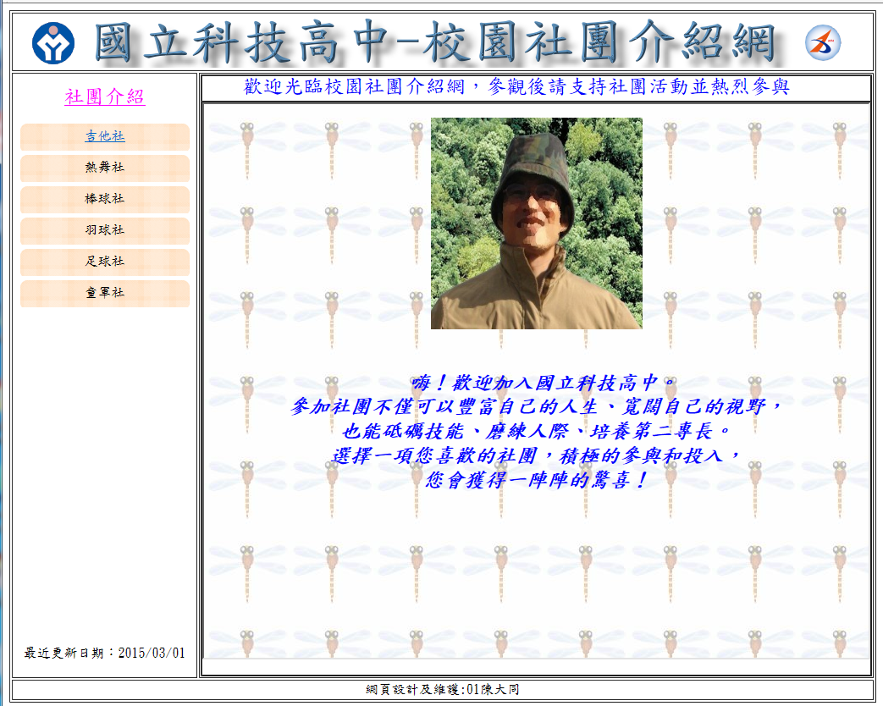

吉他社社團介紹

吉他社社史

吉他社活動公告

吉他社課程

吉他社幹部

吉他社社史 設定超連結檔案(guitar_history.html)，顯示在 浮動框架區域

吉他社活動公告 設定超連結檔案(guitar_event.html)，顯示在 浮動框架區域

吉他社課程 設定超連結檔案(guitar_learning.html)，顯示在 浮動框架區域

吉他社幹部 設定超連結檔案(main.html)，顯示在 浮動框架區域

最底列請填入設計的名字